**Vamos a realizar una aplicación Web en Angular en el que vamos a visualizar la lista de los alumnos que tenemos.**

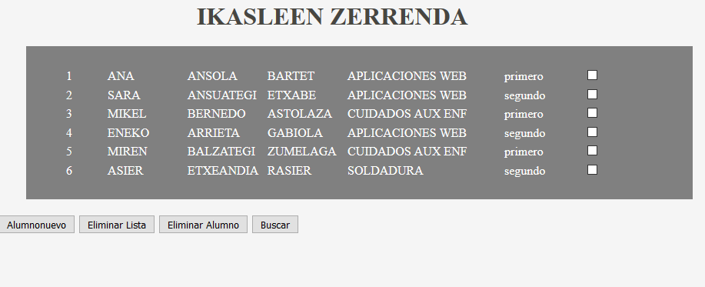

**Tenemos la posibilidad de:**

1. **Alumno nuevo: el id del nuevo alumno será correlativo(es autonumerico). Rellenaremos un formulario para introducir los datos del alumno, con la posibilidad de ACEPTAR o CANCELAR.**
2. **Eliminar Lista: Se eliminan todos los alumnos de la lista.**
3. **Eliminar Alumno: Se eliminarán aquellos alumnos que están seleccionados.**
4. **Buscar: Se buscarán los alumnos que tengan el texto introducido.**

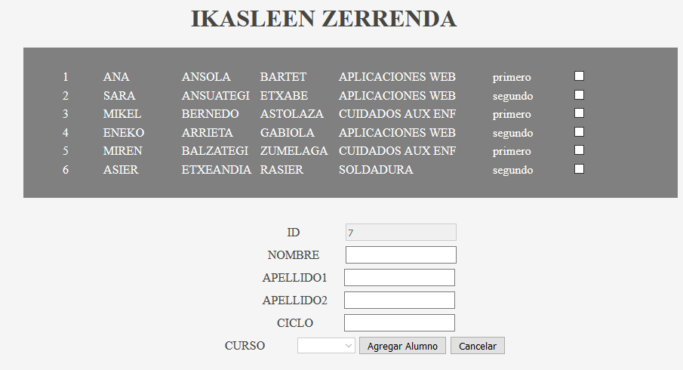

Si agregamos un alumno nuevo, éste automáticamente se visualizará en la lista superior.

El curso, será un combo en el que podemos elegir entre primero y segundo. Además, éste combo se activará cuando tengamos algo escrito en Ciclo.

Los datos de los ciclos se obtienen mediante un combo que se carga de la tabla de ciclos.

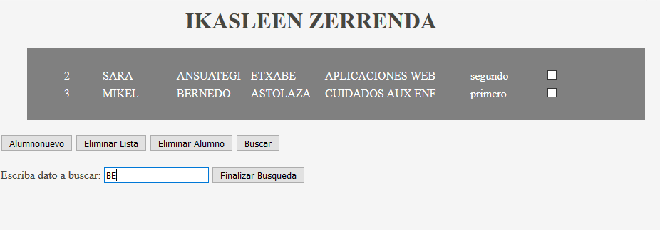

Buscar: se buscarán las líneas de los alumnos en los que tengan como contenido lo que hayamos escrito en la caja.